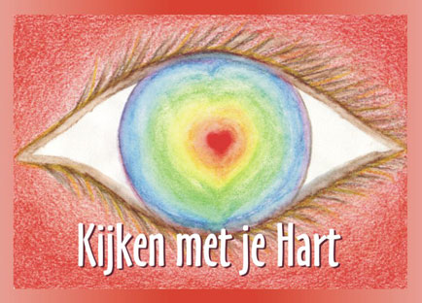
Met andere ogen
De mensen die we tegenkomen – ja, hoe kijken we eigenlijk naar hen? Hoe zien we hen? Het eerste wat we van een ander zien is haar of zijn gestalte, gezicht, houding. Zo krijg je een indruk van iemand, positief of negatief, sympathiek of antipathiek. De profeet, de ‘ziener’ Samuël wordt door God naar Bethlehem gestuurd, om de koning voor Israël te kiezen. Als Samuël bij het gezin van Isaï binnenkomt, weet hij gelijk wie het moet zijn. Hij ziet de oudste zoon, Eliab, een stevige kerel, uit de kluiten gewassen. Natuurlijk, die moet het zijn, die gaat het worden, en de profeet heeft zijn oliekruikje al klaar om hem te zalven. Maar God geeft Samuël te kennen: nee, die is het niet, en ook niet de op een na oudste, en evenmin alle andere zonen van Isaï. Maar wie dan wel? Op het veld loopt nog een jongen rond, de jongste zoon, David. Hij hoedt de schapen. Die is het, de kleinste, de jongste, die door iedereen over het hoofd werd gezien. Híj wordt de koning van Israël! Wij mensen, wij zien allereerst naar het uiterlijk en op grond daarvan hebben we ons oordeel klaar, ons vooroordeel.
Maar God ziet niet naar de buitenkant, Hij ziet naar wat achter ons uiterlijk verborgen ligt: onze twijfels en angsten, onze onzekerheid, onze frustraties, ons onvermogen. En Hij ziet onze goede bedoelingen, onze verlangens naar erkenning, begrip, liefde, genegenheid. God kijkt naar het hart.
Hoe vaak oordelen wij niet over mensen, zonder te weten hoe hij of zij is, of waarom hij of zij de dingen doet. We letten soms zo vaak op wat de ander doet of juist niet doet en hebben er dan meteen een oordeel over en vaak nog negatief ook. Als je een trouwe kerkganger bent, dan heb je al lang begrepen wat Jezus van ons vraagt, Hij vraagt ons juist met ons hart naar andere mensen te kijken. Zo wordt de weg naar Pasen begaanbaar en verlicht.

Pastoor Jan Geilen

